NOTICE D’UTILISATION D’EXCEL
TRACE DE GRAPHIQUE
Afin de tracer un graphique sous Excel, vous devez à partir d’une case vide :
- Sélectionner « Insertion » puis « Graphique » cliquer sur « Nuage de point » puis « Suivant ».
- Appuyer sur « Série » (supprimer Série 1, série 2, … et ajouter la votre) puis choisir les valeurs de X et Y en cliquant ici. Attention, vérifier qu’il y ait noté une série.
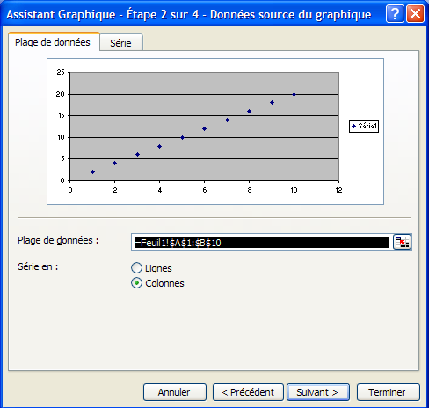 | 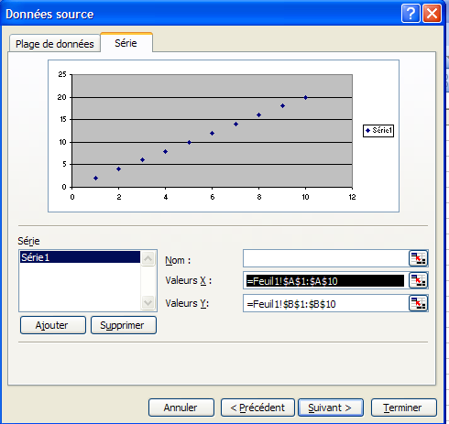
Pour introduire X et Y, choisissez la colonne complète. La courbe s’affiche dans la petite fenêtre. Cliquer sur « Suivant »
- Remplir les champs demandés. Cliquer « Suivant » puis sur « Terminer ».
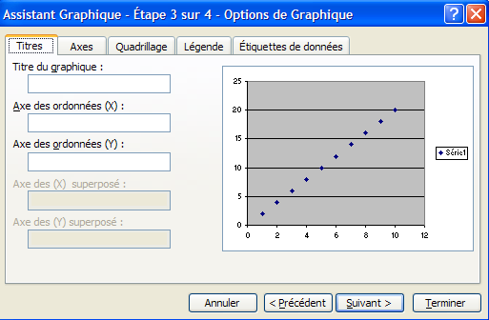
- Pour faire apparaître une courbe de tendance, cliquer sur un point puis clic droit et choisir « ajouter une courbe de tendance », faites votre choix puis cliquer sur « Option et « Afficher l’équation sur le graphique ». En fin cliquer sur OK.
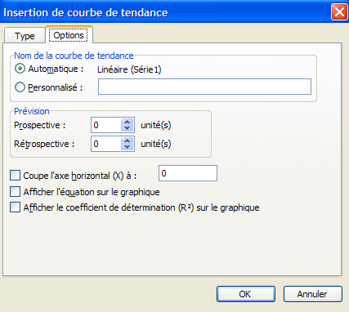 | 